Données Techniques Manuelles

Principe :
Pouvoir utiliser un espace de travail pour la création d’éphémère avec gamme et nomenclature.
L’espace de travail est identifié par un N° : N° Dossier, donné par l’utilisateur.
Chantier Obligatoire
Commentaire Facultatif
Teinte Facultatif : si renseigné, tout article ayant cette option aura cette valeur.
Art. créés le quand les articles du dossier on été créés.

Postulat :
Pour créer un éphémère, il faut que toutes ses options soient renseignées, Gamme et Nomenclature non obligatoire.
Pas de création d’article Standard, Générique ou de Regroupement.
Il s’agit ici d’une NOMENCLATURE DE FABRICATION.

Utilisation :

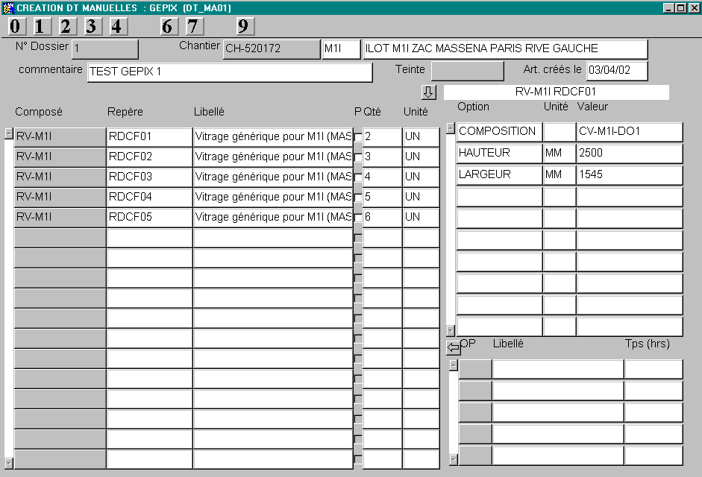

Les options suivantes seront renseignées an automatique : REPERE, CHANTIER, SURFACE, SURF_1_A, SURF_1_A…

Seul les options teinte, composition sont testées ET disposent d’une liste de valeur.

Les éphémères à créer seront identifiés par leur code générique ET REPERE.

Commencer par saisir les composés, puis a l’aide des touches de fonction 7- 6, compléter par ses composants.

Nota :
la case à cocher indique la présence d’une nomenclature.
La colonne Qté pour de composés sera utiles à terme pour données la qté commandée (APPRO ou Cde Usine) ???

Touche de Fonction :

0 | Edition DT (sans Gamme)
1 | Edition DT avec Gamme
2 | Tableau de saisie - consultation des options
3 | Génération Gamme
4 | Copie d’article existant
6 | Afficher niveau précédent de la nomenclature
7 | Afficher la nomenclature d’un composé
9 | Créer – Modifier les articles du dossier

Duplication Article :
F7 (Créer une ligne), F12 dupliquer ligne précédente.
Touche de fonction 4 : permet de créer une copie d’article existant.

Principe de navigation :
Il existe deux façons de saisir les informations.
Saisir complètement une référence : Générique, repère, options et gamme
Ou
Saisir toutes les références, puis les options.
Utiliser les flèches  ou ⇨, ⇦ ou 

Génération Automatique de Gamme :
Possibilité de générer la gamme, suivant le principe de recherche suivant :
- Recherche AdR Gamme (seul les opérations fixes seront générées).
- Recherche Gamme Générique
Les règles liées aux gammes seront exécutées.

ATTENTION, IL SERA POSSIBLE DE GENERER DE LA GAMME SUR LA M.P.

Saisie des valeurs d’options :
Cette version permet de saisir les valeurs d’options sous forme de tableau.
Exportable vers Excel.
Tri Alphanumérique des colonnes suivant code Option.

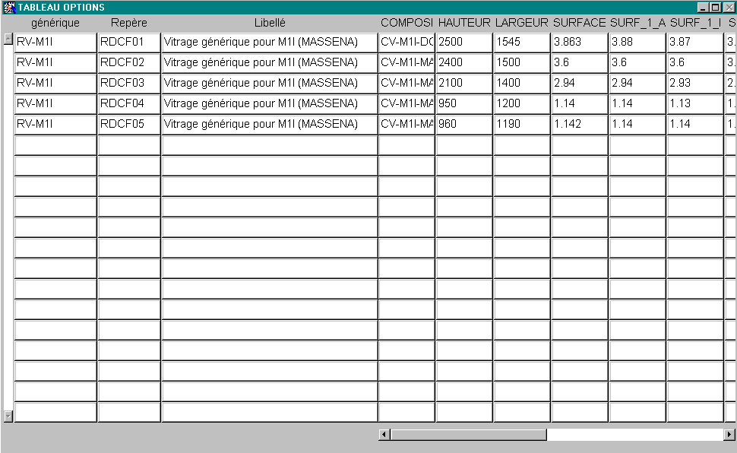

Edition Nomenclature – Gamme :

Les colonnes sur fond gris, indique l’absence de valeur d’une option.
Edition de la nomenclature (exclus Nom. éphémères existant ou standard ), Gamme et de quelques valeurs d’options.

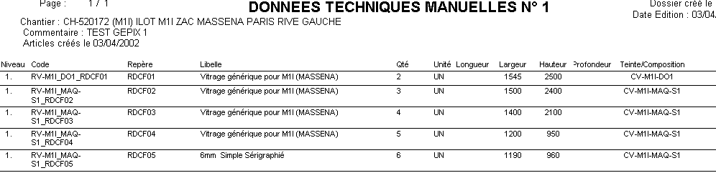

Modification :
Possibilité de modifier, ajouter des articles à un dossier précédemment intégré.
Si l’Article est déjà créé, les valeurs d’options sont figée, nomenclature et gamme modifiable

Notion Repère :

Il est normalement interdit (sauf BUG) d’avoir plusieurs référence ayant le même repère et générique.

Repère non obligatoire (dans certain cas problème lors du baptême de l’article)

Il n’existe pas actuellement de blocage, test vérifiant la présence dans la base Article d’une référence ayant le même repère, générique. (dans ce cas risque pour ne pas créer l’article ! ! !)

